FESTES




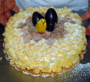

Pasqua | Sant Jordi  23 d'abril | Castanyada  31 d'octubre |  | Tió  24 de desembre


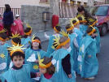

Carnaval |  |  | Nadal  25 de desembre


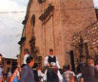


Festa Major |  |  | Reis  6 de gener

